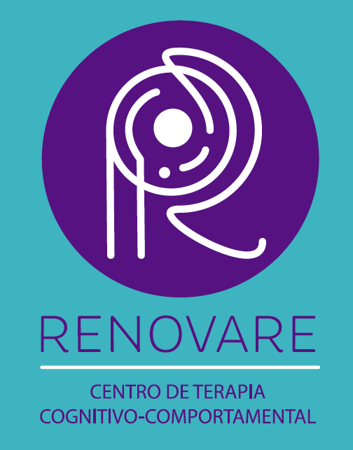

Tatyana E. Bonamigo Mazzioni
Psicóloga Cognitivo-Comportamental – CRP-12/04754

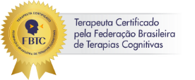
ATIVIDADES DESENVOLVIDAS

Psicologia Clínica com Adultos:
- Psicoterapia na abordagem das Terapias Cognitivo-Comportamentais: Terapia de Beck, Terapia da Aceitação e Compromisso (ACT) e Terapia do Esquema.
- Atendimento especializado para o tratamento dos transtornos: de ansiedade, depressão, bipolares, trauma e estressores, obsessivos-compulsivos, disruptivos e transtornos de personalidade;
- Treinamento em Habilidades Sociais;
- Avaliação Psicológica.

Psicologia Clínica na Infância e Adolescência:
- Acompanhamento psicológico;
- Psicoterapia para os Transtornos da Infância
- Programa Friends (autorizada pelo Instituto Pathways-Austrália) – promoção da capacidade de resiliência na infância;
- Avaliação Psicológica;
- Treinamento de Pais.

CURRÍCULO PROFISSIONAL

Atuação como Psicóloga Clínica desde 2000.
Mestre em Psicologia da Infância e Adolescência pela Universidade Federal do Paraná – UFPR. (2004)
Especialista em Terapia Cognitivo Comportamental: teoria e prática pela Universidade de São Paulo – USP. (2001)
Especialista em Docência na Educação Superior pela Unochapecó. (2013)
Formação em Terapia Cognitivo- Comportamental na Infância – Instituto da Família de Porto Alegre -INFAPA (2012)
Facilitadora do Programa Friends credenciada pela Pathways - Austrália. (2012)
Treinamento em Habilidades da Terapia Comportamental Dialética-DBT - VINCULAR/Porto Alegre. (2017)
Treinamento para a Terapia da Reciclagem Infantil – TRI. IMED/Passo Fundo (2013)
Treinamento em Mindfulness. Centro de Mindfulness/Rio de Janeiro. (2016)
Extensão em Fundamentos em Terapia do Esquema de Jefrey Young - Wainer Psicologia/Porto Alegre. (2017)
Graduada em Psicologia-Pontifícia Universidade Católica do Paraná – PUC/PR. (1999)
Coaching &Mentoring ISOR®-Instituto HOLOS
Professora dos Cursos de Graduação e Pós-Graduação em Psicologia desde 2002.
Supervisora Clínica desde 2003.
Membro da Federação Brasileira de Terapias Cognitivas – FBTC.

